**高二年级《歌唱》第2课时 歌唱与赏析《伦敦德里小调》拓展资源**

**一、文字资源**

1.《伦敦德里小调》背景资料

伦敦德里是爱尔兰岛西北部一座风景秀丽的城市，这首歌曲流传至今已有三四百年的历史，是根据一首流传在伦敦德里的古老民谣改编而成，民谣在被改编之前并无歌词，但后来陆续有人赋予这首歌不同的歌词，有诉说爱情和亲情的，也有表达思想之情的。其中最为经典、最受广大听众喜爱的就是韦瑟利填词的版本。《伦敦德里小调》（也叫《丹尼男孩》）歌曲旋律纯朴动人，歌词于委婉中透着忧伤，深切地表达了父亲对儿子即将从军的依恋与不舍。

歌曲谱例如下：

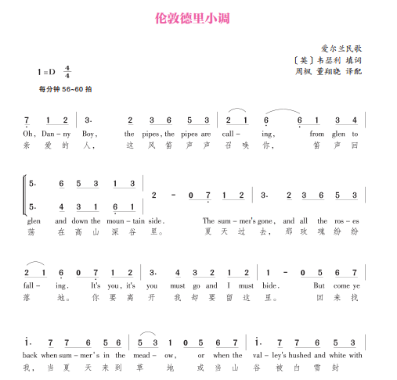

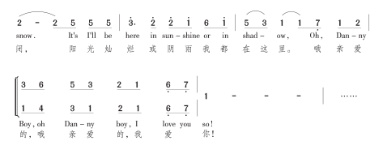

2. 重唱

重唱是声乐演唱形式之一，指两个或两个以上不同声部的演唱者，各按自己所分任的声部演唱同一乐曲。按声部或人数分为二重唱、三重唱、四重唱等。重唱除了作为音乐会演出的形式外，常用于歌剧、清唱剧等大型作品。重唱既可表达不同人物在同一时刻的共同情感，也可以揭示他们之间的感情冲突。

【资料来源】

书名：《普通高中教科书·音乐教师用书》

作者：音乐教师用书编委会

出版社：湖南文艺出版社

出版时间：2019年7月

ISBN：978-7-5404-9164-2

**二、推荐欣赏**



《Danny Boy》

【资料来源】

专辑名称：《Celtic Treasures》

歌手：Hanley Westenra

专辑风格：流行音乐

发行公司：Universal Classics&Jazz